УО «Белорусский государственный университет информатики и радиоэлектроники»
Кафедра ПОИТ

Отчет по лабораторной работе №2
по предмету «Теория информации»

Выполнил:
Зыбко А.В.
гр. 451004
Проверил:
Болтак С.В.

Минск 2026
Вариант №18
Условие задачи:
Реализовать систему потокового шифрования и дешифрования для файла с любым содержимым (с любым расширением) с помощью генератора ключевой последовательности на основе линейного сдвигового регистра с обратной связью LFSR (размерность регистра 40 бит).
Многочлен: x⁴⁰ + x²¹ + x¹⁹ + x² + 1
Пример работы LFSR по тактам:
Пример работы программы:
Исходный файл:
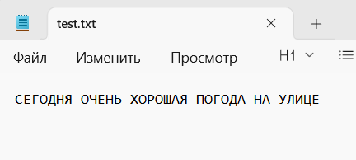
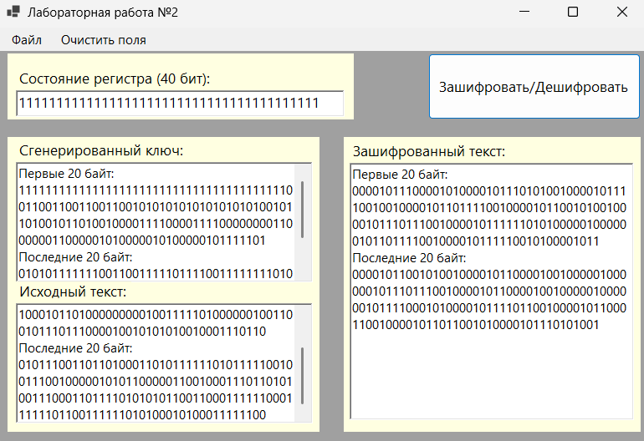
Зашифрованный файл:
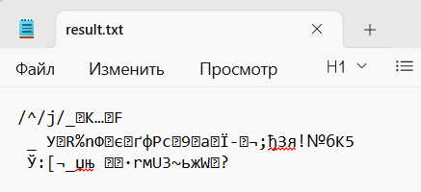

Исходный файл:
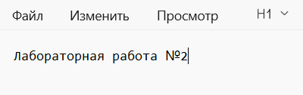
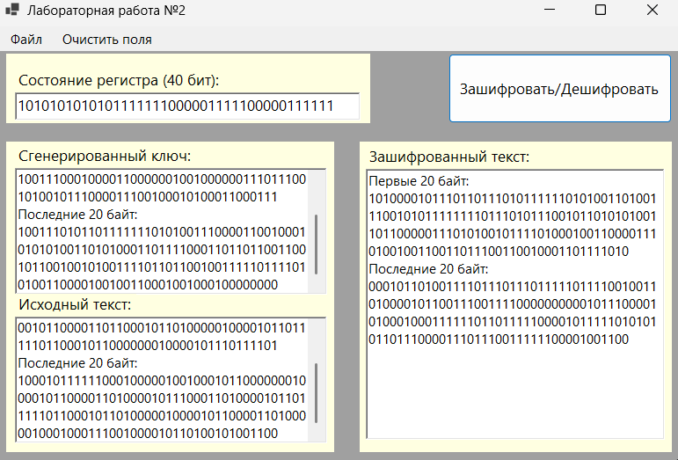
Зашифрованный файл:
